华东师范大学数据科学与工程学院上机实践报告

课程名称：算法设计与分析 | 年级：21级 | 上机实践成绩：
指导教师：金澈清 | 姓名：杨茜雅
上机实践名称：线性时间排序 | 学号：10215501435 | 上机实践日期：3.24
上机实践编号：No.5

一、目的
1．熟悉算法设计的基本思想
2．掌握计数排序和基数排序算法

二、内容与设计思想
- 完成OJ上的题目。
- 用以前写的随机数生成器生成规模为10^2, 10^3, 10^4, 10^5的随机数据规模，使用2种线性时间排序算法进行排序，并画图描述不同数据规模下的2种算法的运行时间情况。
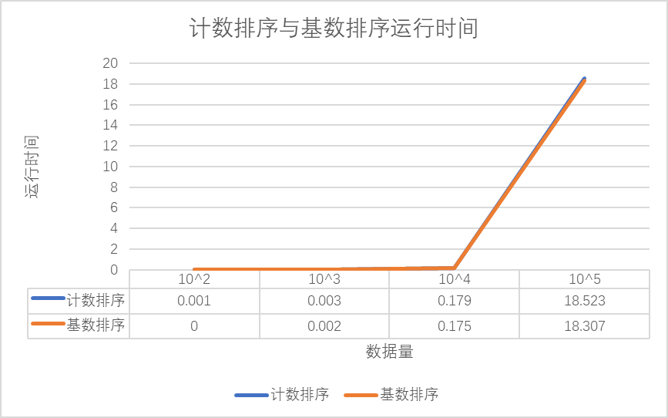
三、使用环境
推荐使用C/C++集成编译环境。

四、实验过程
- 编写计数排序和基数排序的代码
- 作图展示2种算法的运行时间折线图
- 对比线性时间排序算法和以前学过的基于比较的排序算法，探讨二者的适用场景

五、总结
插入排序，归并排序，堆排序，快速排序是比较排序，即在排序的最终结果里，元素之间的次序依赖于它们之间的比较。每个数都必须和其他数进行比较，才能确定自己的位置。

计数排序和基数排序是非比较排序，通过确定每个元素之前，应该有多少个元素来排序。针对数组array，计算array[i]之前有多少个元素，则唯一确定了array[i]在排序后数组中的位置 。
非比较排序只要确定每个元素之前的已有的元素个数即可，所有一次遍历即可解决

插入排序（稳定）：
时间复杂度：
最好时间复杂度：O(n)
平均时间复杂度：O(n^2)
最坏时间复杂度：O(n^2)
空间复杂度：O(1)
应用场合：1.元素特别少
2.数组基本有序
归并排序（稳定）：
#时间复杂度： O(nlogn)；
空间复杂度：O（n）

堆排序（不稳定）：
时间复杂度： O(nlogn)；空间复杂度：O(1)
适用场合：在n个元素里找前几个最大的或最小的，我们用堆，并且找大的用小堆，找小的用大堆。还可以模拟优先队列

快速排序（不稳定）：
平均时间复杂度： O(nlogn)
#最坏时间复杂度：O(n2) （有序的情况）
#空间复杂度：需要一个栈空间

计数排序和基数排序都是稳定的排序：
时间复杂度都是0(n)

